Створюємо 2 нових користувачів:

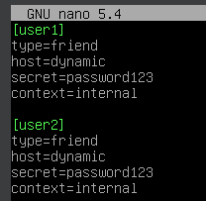

Надаємо їм номри:

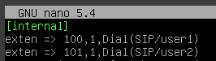

Перевірка роботи asterisk:

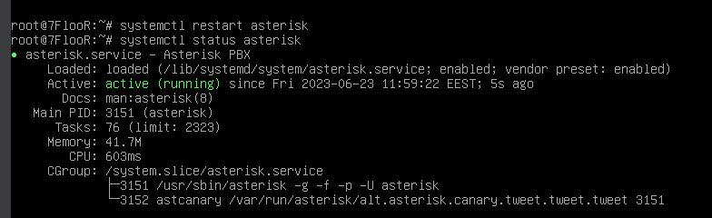

Телефонуємо:

